**ESCUELA NORMAL DE EDUCACIÓN PREESCOLAR**

**Licenciatura en Educación preescolar**

**Ciclo escolar 2020 – 2021**



**​HERRAMIENTAS PARA LA OBSERVACIÓN Y ANÁLISIS DE LA PRÁCTICA EDUCATIVA**

**Ángela Daniela Sánchez Gómez**

**No.14  
Segundo semestre Grupo: B**

**Evidencia de Unidad III y Global**

**Nombre del docente: Elizabeth Guadalupe Ramos Suárez.**

**COMPETENCIAS:**

|  |
| --- |
| -Integra recursos de la investigación educativa para enriquecer su práctica profesional, expresando su interés por el conocimiento, la ciencia y la mejora de la educación. |

|  |  |
| --- | --- |
|  | -Actúa de manera ética ante la diversidad de situaciones que se presentan en la práctica profesional. |

Saltillo, Coahuila. Junio, 2021.

¿Por qué decidí ser educadora?

Al principio como yo creo a todos les pasa, no sabía que estudiar, no tenía muchas ideas de lo que me gustaba o en las que me sentía buena en ello, por lo cual me tomé un año en donde tuve que buscar diferentes opciones, universidades, etc. Siempre que investigaba alguna carrera, no me convencían al 100%, entonces comencé a pensar en que es lo que más destacaba de mis habilidades y conocimientos en experiencias pasadas y llegué a la preparatoria, en donde tuve la oportunidad de ir de misiones a Durango y luego a pueblos cerca de Monclova, en misiones me tocó enseñar la palabra de Dios a niños, jóvenes y adultos. Me encantaba/encanta conocer las diferentes actitudes, habilidades, conocimientos, vínculos, humor, personalidades de los niños, así como enseñar y aprender de ellos. Considero que el cariño que consigues de los niños, cuando te agradecen, cuando te cuentan sus experiencias, cuando te agarran confianza, cuando te dicen “maestra”, la forma en que te relacionas con ellos, como se divierten, sus ocurrencias, no se compara con nada, te sacan una sonrisa. Si, no niego que puede tener sus dificultades, pero todo con paciencia y amor a tu vocación, se puede lograr. Y con la educación considero que es el trabajo más importante, ya que seremos quienes educan a futuros ingenieros, docentes, médicos, etc. Es una manera importante de cambiar el mundo, educando nuevas generaciones, aparte es lindo ver a un niño crecer, construirse y desarrollarse. La educación, a pesar de que no es una carrera bien pagada, no tenga las mejores condiciones laborales, es una de las vocaciones más importantes, es un pilar que sostiene a la sociedad. Debemos crear ambiente en el aula para que la escuela se convierta en una segunda casa para los estudiantes.

¿Cómo fortalecí las competencias del curso?

La primera competencia que se puso en práctica fue “Integra recursos de la investigación educativa para enriquecer su práctica profesional, expresando su interés por el conocimiento, la ciencia y la mejora de la educación” y la segunda “Actúa de manera ética ante la diversidad de situaciones que se presentan en la práctica profesional” a lo largo del curso realizamos investigaciones, lo primero que se realizo fue un diario de observación, en donde se puso en práctica la investigación etnográfica como señala Anthony Giddens es “el estudio directo de personas o grupos durante un cierto período utilizando la observación participante o las entrevistas para conocer su comportamiento social.” O bien Rodríguez Gómez la define como “el método de investigación por el que se aprende el modo de vida de una unidad 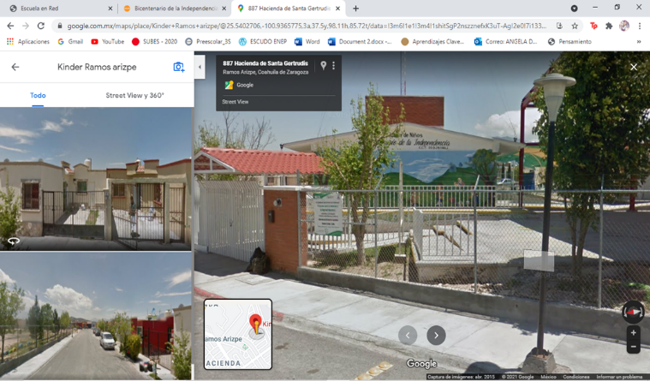social concreta, pudiendo ser ésta una familia, una clase, un claustro de profesores o una escuela.” Con estos conceptos nos tocó investigar el alrededor de un jardín de niños para ver que como era su contexto social, en cuanto con que servicios públicos cuenta y que se encuentra como tiendas, pandillerismo, etc.

Al igual en trabajamos anteriores utilizamos la observación directa es aquella donde se tienen un contacto directo con los elementos o caracteres en los cuales se presenta el fenómeno que se pretende investigar, y los resultados obtenidos se consideran datos estadísticos originales. Para Ernesto Rivas González (1997: 23) “Investigación directa, es aquella en que el investigador observa directamente los casos o individuos en los cuales se produce el fenómeno, entrando en contacto con ellos; sus resultados se consideran datos estadísticos originales, por esto se llama también a esta investigación primaria”.

También para favorecer la investigación realizamos entrevistas a las personas que viven ahí, la entrevista es una técnica de recogida de información que además de ser una de las estrategias utilizadas en procesos de investigación, tiene ya un valor en sí misma. El principal objetivo de una entrevista es obtener información de forma oral y personalizada sobre acontecimientos, experiencias, opiniones de personas. Siempre, participan –como mínimo- dos personas. Una de ellas adopta el rol de entrevistadora y la otra el de entrevistada, generándose entre ambas una interacción en torno a una temática de estudio. (Bertomeu, 2004)

Por último, para favorecer la observación se nos dio la oportunidad el miércoles 2 de junio a las 4 de la tarde observar la clase de la maestra Jessica Rodríguez del Jardín de Niños Francisco González Bocanegra, era una clase multigrado de 2 y 3°, el maestro enseño en el aula de manera divertida con materiales que los niños pueden interactuar y les gusta, son maneras creativas y llamativas para ellos. Antes de realizar una actividad en clase, se debe hacer una planeación en la cual según George R. Terry es “Planeación es la selección y relación de hechos, así como la formulación y uso de suposiciones respecto al futuro en la visualización y formulación de las actividades propuestas que se cree sean necesarias para alcanzar los resultados esperados” Y en donde se utilizo la estrategia de enseñanza por proyectos esta estrategia de enseñanza constituye un modelo de instrucción auténtico en el que los estudiantes planean, implementan y evalúan proyectos que tienen aplicación en el mundo real más allá del aula de clase. Las estrategias de instrucción basada en proyectos tienen sus raíces en la aproximación constructivista que evolucionó a partir de los trabajos de psicólogos y educadores tales como Lev Vygotsky, Jerome Bruner, Jean Piaget y John Dewey.

REFERENCIAS

Fecha de actualización: 21/08/2020. Cómo citar: "Entrevista". En: Significados.com. Disponible en: https://www.significados.com/entrevista/

<https://www.redalyc.org/pdf/447/44770104.pdf>

<https://sites.google.com/site/admonfacultadeco/unidad-de-competencia-ii/planeacion/-que-es-la-planeacion-por-diferentes-autores>

**ESCUELA NORMAL DE EDUCACIÓN PREESCOLAR**

**Ciclo escolar 2019-2020**

|  |  |
| --- | --- |
| **Lista de Cotejo. Unidad 3** | Relato Biográfico |

|  |  |  |  |
| --- | --- | --- | --- |
| **Materia** | Observación y Análisis de Prácticas y Contextos escolares | | |
| **Unidad 3** | Interacciones pedagógicas y didácticas: enseñanza y aprendizaje en el aula | | |
| **Actividad:** | Relato Biográfico | **Objetivo** | Que el estudiante realice un análisis de los factores que permite profundizar en la concepción de práctica docente y comprender la forma en que se materializa la propuesta curricular en el aula |
| **Competencia** | * Utiliza los recursos metodológicos y técnicos de la investigación para explicar y comprender situaciones educativas en diversos contextos. * Orienta su actuación profesional con sentido ético-valoral y asume los diversos principios y reglas que aseguran una mejor convivencia institucional y social, en beneficio delos alumnos y de la comunidad escolar. | | |
| **Descripción** | Elaboración de un fragmento de relato biográfico de manera individual donde se emplea la observación, entrevista y cuestionario para exponer los encuentros intersubjetivos con alumnos y/o padres de familia, métodos y técnicas de enseñanza y aprendizaje, materiales didácticos. Los ambientes, rutinas y saberes docentes, destacando las características y modalidad escolar y los campos de formación académica. | | |

|  |  |  |
| --- | --- | --- |
| **Criterio** | **Puntos** | **Resultado** |
| **Portada:** El documento incluye portada con los datos: escuela, escudo, nombre del trabajo, nombre de los integrantes del equipo de práctica, fecha y lugar. | **5** |  |
| **Resumen:** Narrativo, no más de 250 palabras, con el siguiente contenido: temática general del estudio, justificación del diseño, descripción breve del informante y contenidos principales del texto biográfico. | **10** |  |
| **Palabras claves.** Se anotan entre 5 y 10 palabras o descriptores que identifican los principales temas del artículo. | **5** |  |
| **Introducción:** Temática del estudio, objetivo del estudio, metodología empleada y categorías temáticas encontradas. | **15** |  |
| **Cuerpo del trabajo:** | | |
| 1. Emplea la observación, entrevista y cuestionario para su elaboración. | **10** |  |
| 1. Elabora la narrativa biográfica destacando los encuentros intersubjetivos del docente con alumnos y/o padres de familia, sus métodos, técnicas de enseñanza y aprendizaje, materiales didácticos, así como los ambientes, rutinas, funciones con las que convive en el jardín de niños. | **20** |  |
| 1. Amplía la narrativa biográfica con fotografías de archivo, documentos recuperados durante la observación y la entrevista, así como materiales diversos que sean evidencia de los procesos de interacción entre docente y alumnos.. | **10** |  |
| **Conclusiones:** De acuerdo al texto biográfico **y** análisis realizado para realizar alguna afirmación concluyente que dé respuesta a la pregunta de la que se partió | **20** |  |
| **Referencias Bibliográficas:** Enlistar con cada una de las fuentes que han sido consultadas para la escritura de la monografía. Es fundamental que se indique cada uno de los textos utilizados, esto de acuerdo al APA. | **5** |  |
| **Total** | **100** |  |